PROGRAMMA DI ALLENAMENTO

lun. Petto/bicipiti
panca piana con bilancere 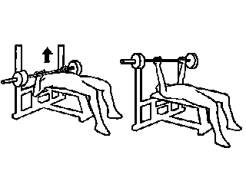 panca inclinata con manubri 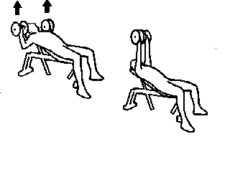
curl in piedi con bilancere 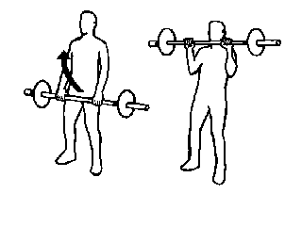 curl seduto alternato 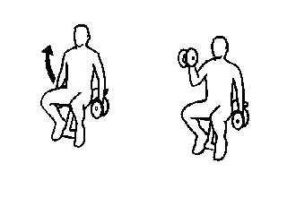
merc. Gambe/addome/spalle
squat 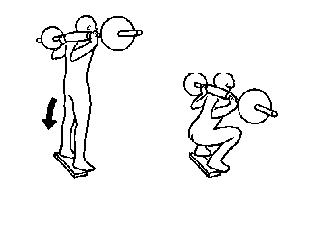 leg egstension 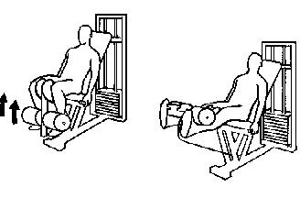
leg curl 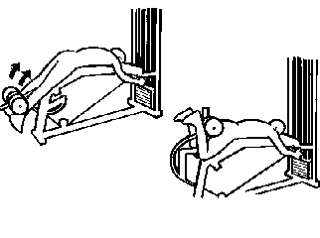 calf in piedi con bilancere 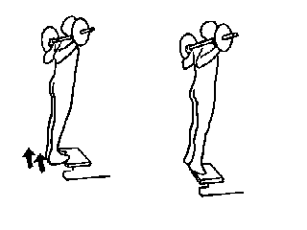
alzate laterali seduto a 45° 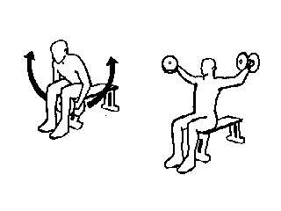 lento avanti con bilancere 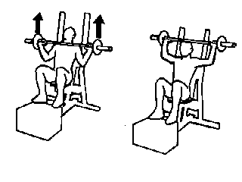
crunch 
ven. schiena/tricipiti
panca presa stretta french press con manubri seduto 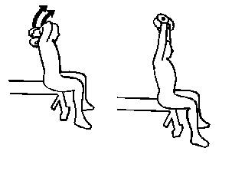
rematore con manubrio 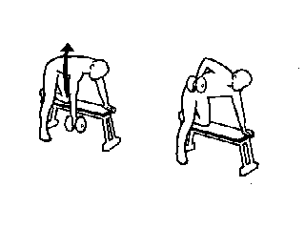
- 2/4 serie da 7 a cedimento grandi muscoli
- 1/2 serie da 7 a cedimento piccoli muscoli

DIETA: circa 3000 Kcal suddivisi in 6 pasti al giorno
COLAZIONE 8:00:

 | NUMERO | PESO  (gr) | PRO  (gr) | GRASSI (gr) | CARBO (gr) | Kcal
FETTE | 5 | 50 | 5,5 | 3 | 41,5 | 205
MARMELLATA |  | 20 | 0,2 | 0 | 11,8 | 44,4
YOGURT | 1 | 125 | 3,75 | 3,75 | 16,25 | 110
ARACHIDI | 8 | 20 | 3,77 | 6,5 | 1,17 | 77,61
TOTALE |  | 215 | 13,22 | 13,25 | 70,72 | 437

SPUNTINO 10:30:
 | NUMERO | PESO  (gr) | PRO  (gr) | GRASSI (gr) | CARBO (gr) | Kcal
PANINO  ALL’OLIO | 1 | 80 | 6,4 | 4,8 | 46,4 | 241,6
CRUDO MAGRO |  | 50 | 14,5 | 6 | 0 | 109
TOTALE |  | 130 | 20,9 | 10,8 | 46,4 | 350,6

PRANZO 13:00:

 | NUMERO | PESO  (gr) | PRO  (gr) | GRASSI (gr) | CARBO (gr) | Kcal
PASTA |  | 110 | 12,1 | 0 | 91,3 | 391,6
TONNO | 1 | 50 | 11,5 | 9,5 | 0 | 129
OLIO DI OLIVA |  | 30 | 0 | 30 | 0 | 270
CAROTE |  | 100 | 0,95 | 0 | 7,6 | 31,35
TOTALE |  | 290 | 24,55 | 39,5 | 98,8 | 821,95

SPUNTINO 17:00:

 | NUMERO | PESO  (gr) | PRO  (gr) | GRASSI (gr) | CARBO (gr) | Kcal
PANINO  ALL’OLIO | 1 | 80 | 6,4 | 4,8 | 46,4 | 241,6
CRUDO MAGRO |  | 50 | 14,5 | 6 | 0 | 109
TOTALE |  | 130 | 20,9 | 10,8 | 46,4 | 350,6

CENA 20:00:

 | NUMERO | PESO  (gr) | PRO  (gr) | GRASSI (gr) | CARBO (gr) | Kcal
PASTA |  | 80 | 8,8 | 0 | 66,4 | 284,8
SGOMBRO |  | 40 | 8,2 | 3,2 | 0 | 62,4
OLIO DI OLIVA |  | 15 | 0 | 15 | 0 | 135
CAROTE |  | 100 | 0,95 | 0 | 7,6 | 31,35
GRANA |  | 40 | 14,4 | 10 | 1,6 | 152,4
TOTALE |  | 275 | 32,25 | 28,2 | 75,6 | 665,95

TOTALE |  | 1040 | 111,82 | 102,55 | 338 | 2626,1
PRIMA ALLENAMETO: FRUTTO
DOPO ALLENAMENTO: PASTO PROTEINE CARBO (MIELE, MARMELLATA, BANANA)

